KOMUNIKAT PRASOWY

Wrocław, 14.09.2017

XVII edycja Konkursu Stypendialnego „zDolny Śląsk”

O stypendia „zDolny Śląsk” można starać się tydzień dłużej.

Fundacja Edukacji Międzynarodowej o tydzień przedłużyła termin naboru wniosków w XVII Konkursie Stypendialnym „zDolny Śląsk”. Uczniowie i absolwenci dolnośląskich szkół mogą składać wnioski do 22 września 2017. Decyduje data stempla pocztowego.

Roczne stypendia, fundowane z dotacji Samorządu Województwa Dolnośląskiego i środków Fundacji Edukacji Międzynarodowej, to wsparcie finansowe adresowane jest do uczniów szkół podstawowych, gimnazjalnych i ponadgimnazjalnych. Kapituła Dolnośląskiej Rady Wspierania Uzdolnień przyzna ponad 50 stypendiów w wysokości od 2500 zł do 3500 zł za osiągnięcia naukowe, sportowe, artystyczne i w zakresie działalności społecznej.

Od kandydatów wymagane jest wypełnienie wniosków, dostępnych na stronie internetowej Fundacji http://www.fem.org.pl/oglaszamy-nabor-wnioskow-o-stypendia-zdolny-slask/

Wnioski wraz z wymaganymi załącznikami należy przesyłać drogą pocztową, z dopiskiem na kopercie „zDolny Śląsk” do 22 września 2017 na adres: Fundacja Edukacji Międzynarodowej, ul. Racławicka 101, 53-149 Wrocław (decyduje data stempla pocztowego). Ogłoszenie wyników nastąpi pod koniec października.

Program Stypendialny "zDolny Śląsk" ma na celu znoszenie barier w dostępie do oświaty oraz wspieraniu uzdolnionej młodzieży na terenie Dolnego Śląska. Program został zainicjowany w 2001 roku przez Fundację Edukacji Międzynarodowej (FEM) i Samorząd Województwa Dolnośląskiego w ramach Dolnośląskiego Systemu Wspierania Uzdolnień. Był to pierwszy w Polsce program pomocy najzdolniejszej młodzieży obejmujący swoim zasięgiem całe województwo. Przy FEM powołano wówczas Kapitułę Dolnośląskiej Rady Wspierania Uzdolnień. FEM zorganizowała już czternaście edycji programu stypendialnego. W jego ramach pomoc otrzymało ponad 1000 młodych ludzi, a na ten cel wydatkowano ponad 1 200 000 złotych.
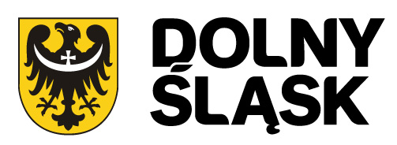

Zadanie współfinansowane z budżetu Samorządu Województwa Dolnośląskiego

Informacje dla prasy: Monika Śliwińska – Długosz, Pełnomocnik Zarządu ds. rozwoju programowego i PR, tel: +48 71 782 26 27, e-mail: sliwinska@fem.org.pl

